At lave en sikkerhedskopi betyder, at man skal have kopieret de data, som man gemmer f.eks.
Postprogrammet Microsoft Outlook
Mappen Dokumenter
Mappen Foretrukne
De filer og mapper man har på sit skrivebord

Gøre postprogrammet Outlook klar til sikkerhedskopiering
Åbn postprogrammet
Vælg Filer ➔ Importer og eksporter ➔ Vælg øverste mulighed Eksportere til en fil
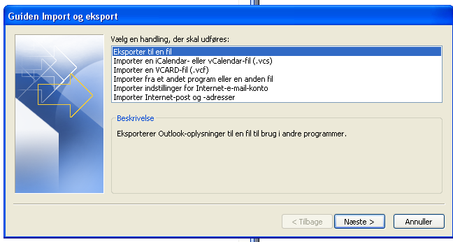
Vælg Næste. Marker Private mapper og marker Medtag undermapper, hvorved f.eks. kontaktpersoner medtages
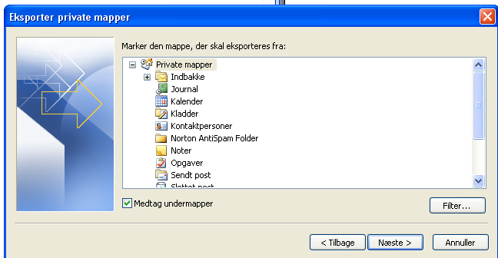
Vælg næste. Bestem hvor filen (filtype pst) skal gemmes. Jeg gemmer selv i mappen Dokumenter og en undermappe MS Outlook. Klik på knappen Gennemse for at bestemme din placering af filen.
Den fil og standard for Outlook er placeret:
C:\Documents and Settings\DIT EGET NAVN\Lokale indstillinger\Application Data\Microsoft\Outlook

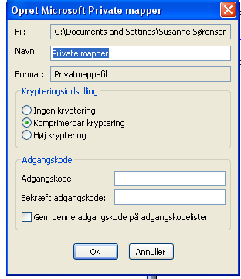
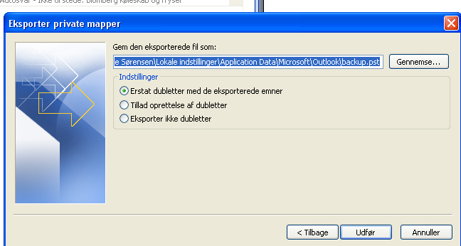

Når du vælger Udfør nederst kommer dette skærmbilledet til højre frem. Lad være med at foretag ændringer, hvis det er lige som dette og klik på OK.

Nu starter sikkerhedskopieringen.
Indsæt en tom CD eller DVD i dit drev afhængig af datamængde.
Start programmet f.eks. Nero og dette skærmbillede vises
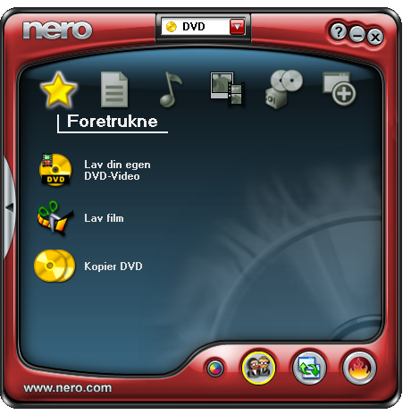
Vælg først øverst det rigtige medie fra rullelisten hvis det ikke er valgt i forvejen

Vælg Programmer.

Vælg Nero Express

Vælg Data.

Vælg Data disk

Vælg Tilføj

Og dette skærmbillede kommer.
Fra rullelisten ved Placering vælges først Drev C (som skærmbilledet). Herefter dobbeltklikkes på drev C ➔ Dobbeltklikkes på mappen Documents and Settings ➔ Dobbeltklikkes på mappen MED DIT EGET NAVN så det nu står øverst i ruden Placering

Marker nu mappen Dokumenter og klik på Tilføj nederst i billedet (filerne læses nu ind)
Marker nu mappen Foretrukne og klik på Tilføj nederst i billedet (filerne læses nu ind)
Marker nu mappen Skrivebord og klik på Tilføj nederst i billedet (filerne læses nu ind)
Afslut med at klikke på knappen Afsluttet når der ikke er flere filer at tilføje og næste skærmbillede vises.

Her kan man nu se, hvor meget ens filer fylder på den valgte disktype.
Klik på næste.
Skriv evt. en dato i feltet Disknavn, så du giver disken det navn, som passer til den dato, du har lavet sikkerhedskopi og klik på Brænd for at påbegynde brændingen.

